实验报告：目录树查看器（仿Linux tree命令）

一、实验目的

1. 掌握C语言中动态内存分配与字符串操作
2. 理解“左孩子右兄弟”二叉树结构及其在文件系统中的应用
3. 学习目录遍历API（opendir/readdir/stat）的使用
4. 掌握递归算法在树形结构遍历、统计、释放中的应用
5. 培养模块化编程和内存管理意识

二、实验环境

项目 内容
操作系统 Windows 11
编译器 MinGW-W64/MYS2 UCRT64
开发工具 Visual Studio Code / Vim
编译命令 gcc -o mytree “C tree.c “-std=c99
调试工具 GDB

三、实验内容

开发一个C语言命令行程序，递归扫描指定目录（默认为当前目录），使用“左孩子右兄弟”二叉树存储目录结构，支持：

· 树形打印目录结构（仿tree命令）
· 统计总节点数、叶子节点数、树高度
· 分别统计目录数和文件数
· 完整的内存释放

四、数据结构与核心算法说明

4.1 数据结构

```c
typedef struct FileNode {
char *name; // 文件/目录名
int isDir; // 1:目录 0:文件
struct FileNode *firstChild; // 左孩子：第一个子项
struct FileNode *nextSibling; // 右兄弟：下一个同层项
} FileNode;
```

核心思想：将多叉树转化为二叉树

· 每个结点的左指针指向其第一个子结点
· 每个结点的右指针指向其下一个兄弟结点

转换示例：

```
目录结构: 二叉树表示:
root root
/ | \ |
a b c → a — b — c
| |
d d
```

4.2 算法流程

```
buildTree(路径)
│
├─ 1. opendir打开目录
├─ 2. 创建当前目录结点
├─ 3. 遍历目录项，跳过"."和".."
│ │
│ ├─ 子目录 → 递归buildTree
│ └─ 普通文件 → createNode
│
├─ 4. 子结点数组排序（目录优先+字母序）
├─ 5. 链接成兄弟链表
└─ 6. 返回当前结点
```

五、主要函数代码片段及解释

5.1 创建结点

```c
FileNode* createNode(const char *name, int isDir) {
FileNode *node = (FileNode*)malloc(sizeof(FileNode));
if (!node) return NULL;

node->name = (char*)malloc(strlen(name) + 1);
strcpy(node->name, name); // 深拷贝字符串

node->isDir = isDir;
node->firstChild = NULL;
node->nextSibling = NULL;
return node;
}
```

解释：动态分配结点内存，深拷贝文件名避免外部修改，初始化指针为NULL。

5.2 构建目录树（核心）

```c
FileNode* buildTree(const char *path) {
DIR *dir = opendir(path);
if (!dir) return NULL;

// 提取目录名
char *nodeName = getBaseName(path);
FileNode *current = createNode(nodeName, 1);
free(nodeName);

FileNode **children = NULL;
int childCnt = 0;
struct dirent *entry;

while ((entry = readdir(dir)) != NULL) {
if (entry->d_name[0] == '.') { // 跳过隐藏文件
if (strcmp(entry->d_name, ".") == 0 ||
strcmp(entry->d_name, "..") == 0)
continue;
}

char fullPath[1024];
snprintf(fullPath, sizeof(fullPath), "%s/%s", path, entry->d_name);

struct stat st;
if (stat(fullPath, &st) == -1) continue;

FileNode *child = S_ISDIR(st.st_mode) ?
buildTree(fullPath) :
createNode(entry->d_name, 0);

if (child) {
children = realloc(children, (childCnt+1)*sizeof(FileNode*));
children[childCnt++] = child;
}
}
closedir(dir);

// 排序并链接
if (childCnt > 0) {
qsort(children, childCnt, sizeof(FileNode*), cmpNode);
current->firstChild = children[0];
for (int i = 0; i < childCnt-1; i++)
children[i]->nextSibling = children[i+1];
}
free(children);
return current;
}
```

解释：递归遍历目录，使用动态数组收集子结点，排序后链接成链表。

5.3 树形打印

```c
void printTree(FileNode *node, const char *prefix, int isLast) {
if (!node) return;

printf("%s%s%s%s\n",
prefix, isLast ? "└── " : "├── ",
node->name, node->isDir ? "/" : "");

if (!node->firstChild) return;

char newPrefix[1024];
snprintf(newPrefix, sizeof(newPrefix), "%s%s",
prefix, isLast ? " " : "│ ");

FileNode *child = node->firstChild;
FileNode *last = child;
while (last->nextSibling) last = last->nextSibling;

while (child) {
printTree(child, newPrefix, child == last);
child = child->nextSibling;
}
}
```

解释：递归输出树形结构，通过前缀和分支符号模拟tree命令效果。

5.4 统计节点数

```c
int countNodes(FileNode *root) {
if (!root) return 0;
return 1 + countNodes(root->firstChild) + countNodes(root->nextSibling);
}
```

解释：递归公式 = 当前结点 + 所有子结点 + 所有兄弟结点。

5.5 统计叶子结点

```c
int countLeaves(FileNode *root) {
if (!root) return 0;
if (!root->firstChild) // 叶子：无子结点
return 1 + countLeaves(root->nextSibling);
return countLeaves(root->firstChild) + countLeaves(root->nextSibling);
}
```

5.6 树高度

```c
int treeHeight(FileNode *root) {
if (!root) return 0;
int hChild = treeHeight(root->firstChild);
int hSib = treeHeight(root->nextSibling);
return 1 + (hChild > hSib ? hChild : hSib);
}
```

5.7 统计目录和文件数

```c
void countDirFile(FileNode *root, int *dirs, int *files) {
if (!root) return;
if (root->isDir) (*dirs)++;
else (*files)++;
countDirFile(root->firstChild, dirs, files);
countDirFile(root->nextSibling, dirs, files);
}
```

5.8 释放内存

```c
void freeTree(FileNode *root) {
if (!root) return;
freeTree(root->firstChild);
freeTree(root->nextSibling);
free(root->name);
free(root);
}
```

解释：后序遍历释放，先释放子结点和兄弟结点，最后释放自身。

六、测试结果截图

（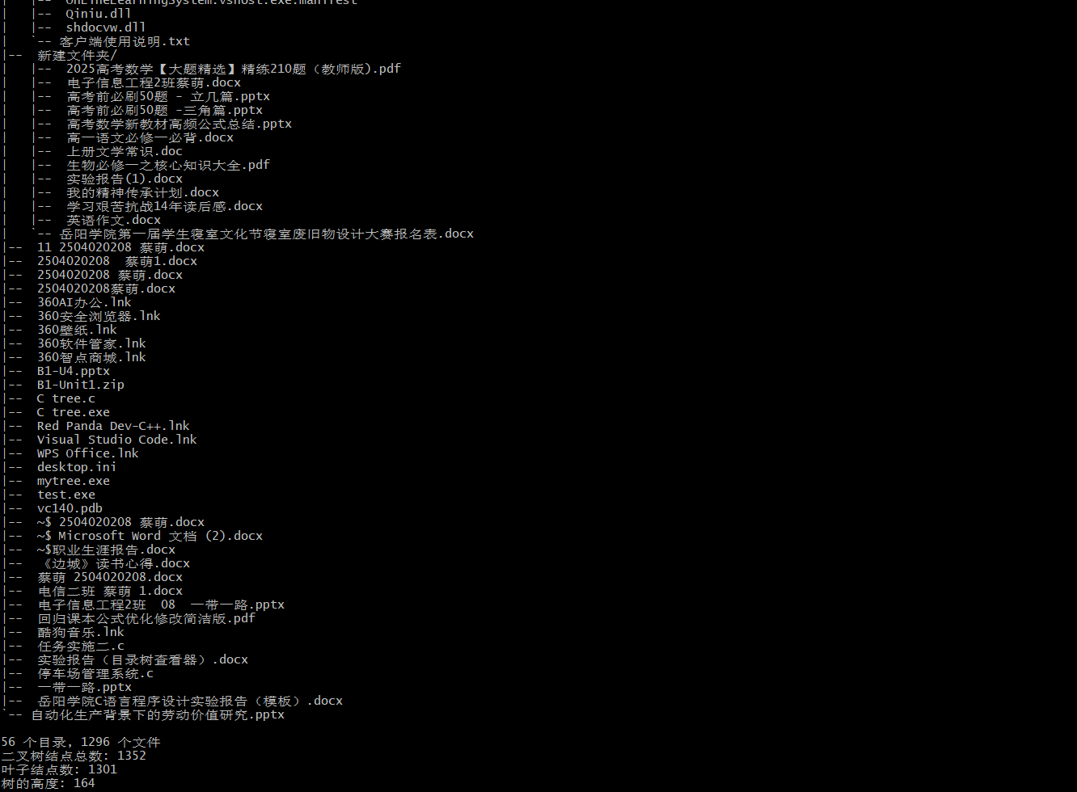

七、实验中遇到的问题及解决方法

问题：Windows下缺少dirent.h

原因：Windows原生不支持POSIX目录遍历API。
解决：安装MinGW-w64
问题: 代码运行不出来
解决：重新看一遍代码看看哪里有问题
八、完整源代码
/**
* 实验：目录树查看器（仿 Linux tree 命令）
* 学号：2504020208 姓名：蔡萌
* 说明：请补全所有标记为 TODO 的函数体，不要修改其他代码。
* 目录树查看器（仿 Linux tree 命令）
* 完整实现版本（C语言，左孩子右兄弟二叉树）
* 编译：gcc -o tree tree.c -std=c99
*/
#include <stdio.h>
#include <stdlib.h>
#include <string.h>
#include <dirent.h>
#include <sys/stat.h>
#include <unistd.h>
#include <errno.h>

// ================== 二叉树结点定义 ==================
typedef struct FileNode {
char *name; // 文件/目录名
int isDir; // 1:目录 0:文件
struct FileNode *firstChild; // 左孩子：第一个子项
struct FileNode *nextSibling;// 右兄弟：下一个同层项
} FileNode;

// ================== 函数声明 ==================
FileNode* createNode(const char *name, int isDir);
int cmpNode(const void *a, const void *b);
FileNode* buildTree(const char *path);
void printTree(FileNode *node, const char *prefix, int isLast);
int countNodes(FileNode *root);
int countLeaves(FileNode *root);
int treeHeight(FileNode *root);
void countDirFile(FileNode *root, int *dirs, int *files);
void freeTree(FileNode *root);
char* getBaseName(void);

// ================== 需要补全的函数 ==================

// 创建新结点（分配内存、复制字符串、初始化指针）
FileNode* createNode(const char *name, int isDir) {
FileNode *node =(FileNode*)malloc(sizeof(FileNode));
if(!node)
return NULL;
node->name=(char*)malloc(strlen(name)+1);
if(!node->name){
free(node);
return NULL;
}
strcpy(node->name, name);
node->isDir = isDir;
node->firstChild = NULL;
node->nextSibling = NULL;
return node;
// TODO: 实现
return NULL;
}

// 比较函数，用于 qsort 对子项按名称排序
int cmpNode(const void *a, const void *b) {
FileNode *nodeA = *(FileNode**)a;
FileNode *nodeB = *(FileNode**)b;
if(nodeA->isDir != nodeB->isDir) {
return nodeB->isDir - nodeA->isDir; // 目录优先
}
return strcmp(nodeA->name, nodeB->name);
// TODO: 实现
return 0;
}

// 递归构建目录树（核心难点）
FileNode* buildTree(const char *path) {
if (path == NULL || *path == '\0'){
return NULL;
}
DIR *dir = opendir(path);
if(dir == NULL){
return NULL;
}
// 1. opendir 打开目录，失败返回 NULL
const char *base = strrchr(path, '/');
base = base ? base + 1 : path;
FileNode *curDir = createNode(base, 1);
// 2. 从 path 中提取最后的目录名作为当前结点名（注意处理根目录"/"）
struct dirent *entry;
FileNode **children = NULL;
int childCount = 0;
int childCapacity = 0;
// 3. 创建当前目录结点

while ((entry=readdir(dir)) != NULL)
{
if(strcmp(entry->d_name, ".")== 0 || strcmp(entry->d_name, "..")== 0){
continue;
}
// 4. 循环 readdir，跳过 "." 和 ".."
char fullPath[1024];
snprintf(fullPath,sizeof(fullPath), "%s/%s", path, entry->d_name);
struct stat st;
if (stat(fullPath, &st) == -1){
continue;
} // 5. 拼接完整路径，用 stat 判断类型
FileNode *child = NULL;
if (S_ISDIR(st.st_mode))
{
child = buildTree(fullPath);
}else {
child= createNode(entry->d_name, 0);
}
// 6. 若是目录，递归调用 buildTree；若是普通文件，调用 createNode
if (child != NULL){
if(childCount >=childCapacity){
childCapacity =(childCapacity == 0) ? 10 :childCapacity * 2;
FileNode **newChildren =(FileNode**) realloc(children, childCapacity * sizeof(FileNode*));
if(newChildren == NULL){
freeTree(child);
break;
}
children = newChildren;
}
children[childCount++] = child;
}
}// 7. 将得到的子结点存入临时数组
closedir(dir); // 8. 关闭目录
if(childCount > 0){
qsort(children, childCount,sizeof(FileNode*), cmpNode);
// 9. 对子结点数组排序（调用 qsort 和 cmpNode）
curDir->firstChild = children[0];
for (int i = 0; i < childCount - 1; i++) {
children[i]->nextSibling = children[i + 1];
}
}
// 10. 将排序后的子结点链接成兄弟链表（firstChild 指向第一个，后续 nextSibling）
free(children);
return curDir;
// 11. 释放临时数组，返回当前目录结点
// TODO: 实现
return NULL;
}

// 树形输出（仿 tree 命令）
void printTree(FileNode *node, const char *prefix, int isLast) {
if (node == NULL) {
return;
}
// 1. 如果 node 为空，返回
printf("%s", prefix);
printf("%s", isLast ? "`-- " : "|-- ");
printf("%s", node->name);
// 2. 输出前缀、分支符号（isLast ? "`-- " : "|-- "）、结点名
if (node->isDir) {
printf("/");
}
// 3. 如果是目录，输出 "/"
printf("\n");
// 4. 换行
if (node->firstChild == NULL){
return;
}
// 5. 如果没有孩子，返回
char newPrefix[1024];
snprintf(newPrefix,sizeof(newPrefix), "%s%s",prefix, isLast ? " " : "| ");
FileNode *child = node->firstChild;
FileNode *lastchild = child;
while (lastchild->nextSibling != NULL){
lastchild = lastchild->nextSibling;
}
while (child != NULL) {
printTree(child, newPrefix,(child == lastchild));
child = child->nextSibling;
}
// 6. 遍历孩子链表，对每个孩子：
// 计算新前缀 = prefix + (isLast ? " " : "| ")
// 判断是否为最后一个孩子
// 递归调用 printTree
}// TODO: 实现

// 统计二叉树结点总数
int countNodes(FileNode *root) {
if (root == NULL) {
return 0;
}
return 1 + countNodes(root->firstChild) + countNodes(root->nextSibling);
// TODO: 实现（递归）
return 0;
}

// 统计叶子结点数（firstChild == NULL 的结点）
int countLeaves(FileNode *root) {
if (root == NULL){
return 0;
}
if (root->firstChild == NULL) {
return 1 + countLeaves(root->nextSibling);
}
return countLeaves(root->firstChild) + countLeaves(root->nextSibling);
// TODO: 实现（递归）
return 0;
}

// 计算二叉树高度（根深度为1，空树高度为0）
int treeHeight(FileNode *root) {
if (root == NULL){
return 0;
}
int leftHeight = treeHeight(root->firstChild);
int rightHeight = treeHeight(root->nextSibling);
return 1 + (leftHeight > rightHeight ? leftHeight : rightHeight);
// TODO: 实现（递归）
return 0;
}

// 统计目录数和文件数（遍历整棵树）
void countDirFile(FileNode *root, int *dirs, int *files) {
if (root == NULL){
return;
}
if (root->isDir) {
(*dirs)++;
}else{
(*files)++;
}
countDirFile(root->firstChild, dirs, files);
countDirFile(root->nextSibling,dirs, files);
// TODO: 实现（递归）
}

// 释放整棵树的内存
void freeTree(FileNode *root) {
if (root == NULL) {
return;
}
freeTree(root->firstChild);
freeTree(root->nextSibling);
free(root->name);
free(root);
// TODO: 实现（递归释放左右子树，最后释放当前结点）
}

// 获取当前工作目录的“基本名称”（用于显示根结点名）
char* getBaseName(void) {
char *cwd = getcwd(NULL, 0);
if (cwd == NULL) {
return strdup(".");
}
char *base = strrchr(cwd, '/');
char *res = base ? strdup(base+1) : strdup(cwd);
free(cwd);
return res;
// TODO: 实现
// 提示：调用 getcwd(NULL,0) 获取绝对路径，提取最后一个 '/' 之后的部分
// 注意释放 getcwd 分配的内存
}

int main(int argc, char *argv[]) {
char targetPath[1024];
if (argc >= 2) {
strncpy(targetPath, argv[1], sizeof(targetPath)-1);
targetPath[sizeof(targetPath)-1] = '\0';
} else {
if (getcwd(targetPath, sizeof(targetPath)) == NULL) {
perror("getcwd");
return 1;
}
}

int len = strlen(targetPath);
if (len > 0 && targetPath[len-1] == '/')
targetPath[len-1] = '\0';

struct stat st;
if (stat(targetPath, &st) != 0) {
perror("stat");
return 1;
}
if (!S_ISDIR(st.st_mode)) {
fprintf(stderr, "错误: %s 不是目录\n", targetPath);
return 1;
}

FileNode *root = buildTree(targetPath);
if (!root) {
fprintf(stderr, "无法构建目录树\n");
return 1;
}

// 输出根目录名
char *displayName = NULL;
if (argc >= 2) {
displayName = root->name;
} else {
displayName = getBaseName();
}
printf("%s/\n", displayName);
if (argc < 2) free(displayName);

FileNode *child = root->firstChild;
int childCount = 0;
FileNode *tmp = child;
while (tmp) { childCount++; tmp = tmp->nextSibling; }
int idx = 0;
while (child) {
int isLast = (++idx == childCount);
printTree(child, "", isLast);
child = child->nextSibling;
}

int dirs = 0, files = 0;
countDirFile(root, &dirs, &files);
printf("\n%d 个目录, %d 个文件\n", dirs, files);
printf("二叉树结点总数: %d\n", countNodes(root));
printf("叶子结点数: %d\n", countLeaves(root));
printf("树的高度: %d\n", treeHeight(root));

freeTree(root);
return 0;
}

九、实验总结

通过本实验，我掌握了：

1. 递归思维：树形结构的各种操作都可以用简洁的递归实现
2. 内存管理：每个malloc必须配对free，使用Valgrind验证
3. API使用：熟悉了目录遍历、文件状态获取等系统调用
4. 二叉树变体：左孩子右兄弟是表示多叉树的经典方法
5. 模块化设计：将功能拆分为独立函数，便于调试和维护

实验日期：2026年5月9日
学号：2504020208
姓名：蔡萌

